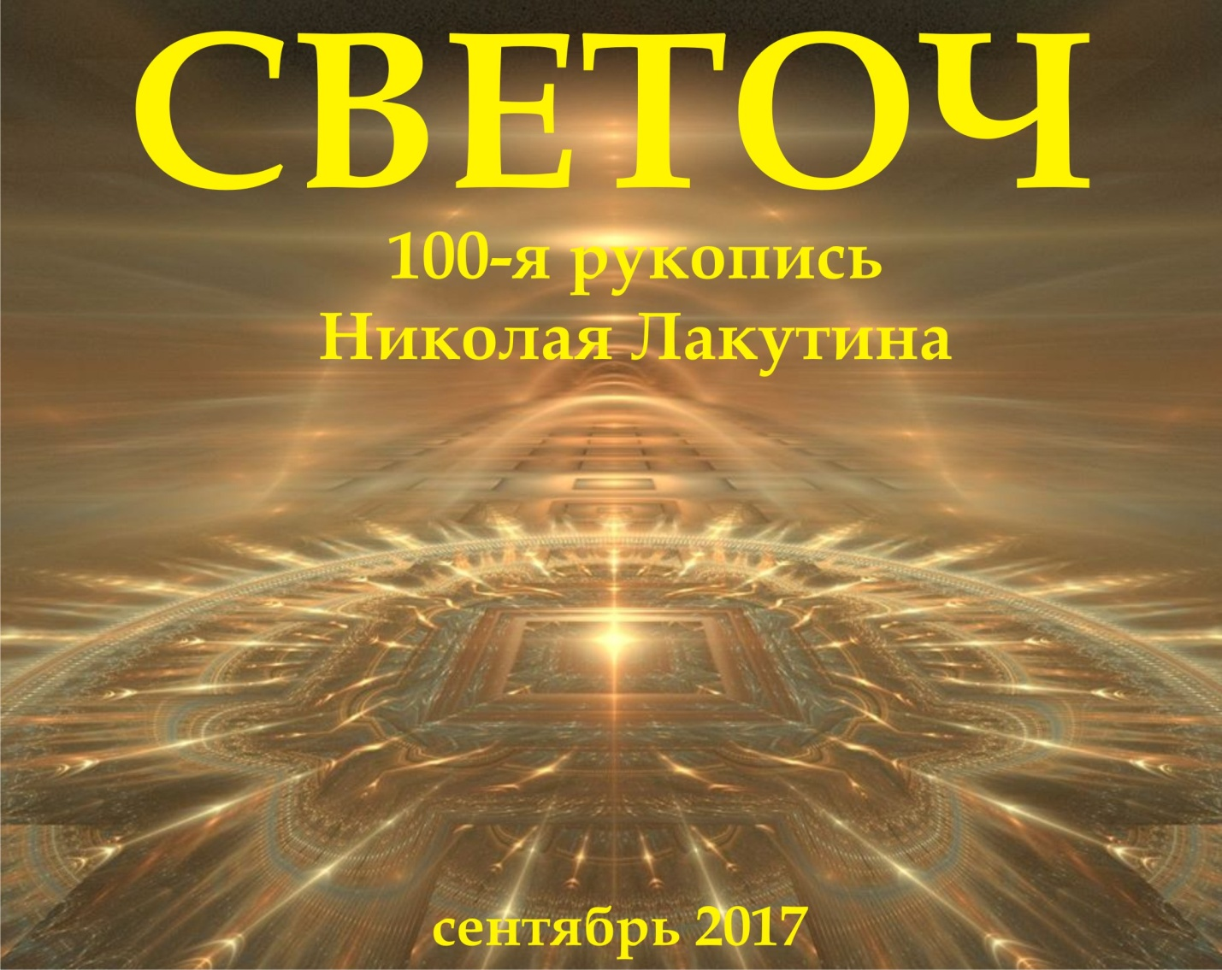

Введение
Мечты сбываются, друзья... это всего лишь вопрос времени...
Впрочем, написание 100 короткометражных книг не являлось моей целью, в 2012-ом году, когда я начал данную деятельность, я мечтал написать хотя бы 10 и обозвать их «Золотая Десятина». Как видите, чуток увлёкся.
Сейчас у меня нет намерения провозглашать себя великим писателем, известным чокнутым, личностью ни от мира сего и ещё кучей всех тех терминов, которые я имел удовольствие услышать в свой адрес за пройденный путь. Но у меня есть намерение донести определённую информацию до тех, кто давно её ищет...
Фантастика.
Николай Лакутин

Светоч
Понятие светоч трактуется как человек, божественное существо, являющееся общепризнанным источником истины, просвещения, свободы. Ну, это так, немного теории, тем более что она не вполне соответствует действительности. Я же хочу рассказать о другом, но очень тесно связанным с общепризнанным понятием.
Наверняка, не все из Вас читали Библию и изучали историю Христа, Магомета, Будды... словом, великих учителей, о которых сейчас порой, пишут, что некоторых из них вообще не было. И, к слову, небезосновательно, ибо очень много история мира знала фальши и подмен. Но всё-таки некоторые знания дошли и до наших дней.
Один из любопытных фактов Иисуса Христа говорит о том, что «Иисус воскрешал из мертвых, а больному достаточно было всего лишь прикоснуться к одеждам Его, чтобы выздороветь». Не буду ничего утверждать, но я знаю какая ждёт расплата тех, кто «играет» с телами заселяя туда души на своё усмотрение. Будь то душа умершего человека из этого же тела или из какого-либо другого. Надо полагать, Иисус знал это не хуже меня, а скорей всего знал намного больше. Поэтому первая честь высказывания хоть и звучит для нас сомнительно, но «воскрешение из мёртвых» означает скорей всего воскрешение ДУШ человеческих. Читали «Мёртвые души» Гоголя? Не читали? Ну и правильно, я тоже не читал, но зато встречал их. Так вот, воскресить мёртвую душу – это стоящее дело, благородное, достойное. Но это под силу далеко не каждому просветлённому человеку. А воскрешать тело – смысла нет.
Теперь о второй части этого высказывания «больному достаточно было всего лишь прикоснуться к одеждам Его, чтобы выздороветь». Понятно, что человеческая раса очень сильно деградировала по сравнению с теми цивилизациями, которые неоднократно возвышались на олимпе развития сознания Земли. Оттого нам и дают знания в виде сказок, былин, преданий... на том языке, который мы можем воспринимать, да и то не все. «Прикоснуться к одеждам» - это войти в биополе человека. Таким образом, то, что казалось нам когда-то фантастикой – находит подтверждение уже сегодня даже в науке. Иисус, тот который действительно был настоящим Иисусом, он имел очень большую ауру, совершенное энергетическое поле вокруг себя, попадая в которое человек чувствовал на себе благой свет, или касание Бога, кому как комфортнее это воспринимать. А, попадая в благоприятную среду, и растения начинают давать достойный урожай. По совести говоря, человек не сильно отличается от растения. Если Вы посмотрите на спинной мозг человека со всеми присущими ему ответвлениями, который в свою очередь соединяется с головным мозгом, то очень чётко можно увидеть Дерево. Обыкновенное дерево, которое имеет корни, ствол и крону с листьями. Если Вы посмотрите на скелет рыбы, то увидите ту же самую картину, хотя большинство рыб считаются даже не животными присущими миру фауны, а хладнокровными, живущими по совершенно другим законам, многие из которых до сих пор ещё не изучены. По «человеку» очень просто определить из какой он галактики, из какой солнечной системы и из какой местности на конкретной планете и какая природа там, где он обитает. Мы очень грамотно продуманы и наши тела несут полную информацию о том, что оно такое и откуда. По аналогии с деревьями, по аналогии с рыбами и со всеми живыми существами и микроорганизмами, человек попадая в благоприятную среду начинает восстанавливаться. И чем более благоприятна и «концентрирована» эта среда, тем быстрее идёт процесс восстановления (исцеления). Вообще, тело человека целиком и полностью зависит от сознания конкретного человека. Если сознание позволяет – то тело творит чудеса. И это я говорю не только об исцелении.
Теперь задумайтесь над тем, почему при всех тысячелетних гонениях и ущемлениях духовной составляющей, люди до сих пор чувствуют в себе нечто неосязаемое, неуловимое, но очень важное, главное... это оно самое, это то духовное начало, ради которого всё и было затеяно.
Немного о себе. Пожалуйста, не примите эти слова за хвальбу или способ преподнести себя как что-то особенное, возвышенное или божественное, хотя не спорю, это приятно, просто некоторые любопытные наблюдения:
Мне часто пишут и говорят о том, что после общения со мной люди быстро идут на поправку, а обращаются чаще всего именно тогда, когда болеют. Притом болеют не всегда именно душой, а чаще даже уже и телом, разумеется, как следствие. Должен сказать, что мне известно очень многое из того, что неизвестно большинству людей. Да, я не приемлю насилия, я живу другой жизнью, другими ценностями, не ем мяса, курицу, рыбу, не пью алкоголь, чай, кофе, не понимаю жажды наживы и смысла 90% бизнеса и занятий, которыми всецело поглощены люди, ибо вижу смысл жизни совсем в другом. Но это моё право. Это не делает меня особенным, в моём понимании, но способствует духовному развитию, как малая толика того, чем я живу. Но вероятно, эта маленькая часть дала свои плоды, если люди пишут о том, что я Вам поведал. Теперь представьте себе каких высот можно достичь хотя бы даже в части исцеления, если придти к тому, от чего мы столько тысяч лет бежим сломя голову...
Я не говорю о том, что нужно вернуться к натуральному хозяйству, взять в руки палки, и камнями начать добывать огонь, хотя это забавная процедура, я пробовал. Тот уровень развития, который мы сегодня наблюдаем, позволяет больше времени тратить на своё развитие, чем это было 50, 100, 200 лет назад. И в армию забирают сейчас ни на 25 лет, и рабочий день и графики работ более-менее щадящие, правда не везде. Технические системы позволяющие не тратить своё время на стирку, готовку и прочее – прочее... Желательно, конечно, чтобы высвободившееся время люди тратили на духовное развитие, но к этому Вы придёте сами, после того, как сознание начнёт развиваться и достигнет определённого уровня.
Должен предупредить, что на определённом этапе, по мере того, как Вы начнёте находить всё больше и больше подтверждений и доказательств всему тому, чего как нас учили - не бывает, картина мира начнёт меняться. Если она начнёт меняться резко – то перспектива сойти с ума будет очень даже актуальной и быстро исполнимой. Если очень медленно, то защитный механизм сохранения целостной картины сделает своё дело, как наверняка, уже делал в Вашей жизни неоднократно, и часть полученной информации забудется, часть подвергнется сомнениям, а остальное будет интерпретировано в нужном социальному настрою свете. Поэтому, самый правильный вариант развития – медленно но верно. Не надо менять свою жизнь резко, это будет равносильно тому, как если бы самолёт стоящий на взлётной полосе рвануть за переднюю часть корпуса со скоростью среднестатистического полёта 8-10 000 км/час. Самолёт развалится, то же самое произойдёт с телом человека. Собственно, оно и происходит. Мы наблюдаем такие картины, когда от межконфессионального брака рождается больной ребёнок. Скажем, исламский мир стоит выше по иерархии, нежели христианство. Поэтому если представитель исламского мира духовно ориентированный берёт в жёны христианку, то из-за духовных неравенств, ребёнок их долго не проживёт, тело будет болеть до тех пор, пока не развалится, как самолёт. Именно поэтому наши предки очень следили за тем, чтобы языческая девушка выходила замуж за язычника. У евреев этот вопрос до сих пор очень строго охраняется, но разумеется соблюдается не всегда.
Цивилизация Земли в большинстве своём ещё «стоит на взлётной полосе», относительно малая часть людей «взлетела», из тех, кто взлетел, мало тех, кто преодолел звуковой барьер и идёт на скорости звука. Тех, кто преодолел скорость света, совсем мало, но они тоже есть.
Поэтому, друзья, осторожненько, между дел и забот, которые будут появляться соразмерно Вашему развитию. Проблемы очень нужны, они будут Вас отвлекать от стремительного развития, и это необходимый механизм системы, отвечающий за Ваше сохранение. Не воспринимайте проблемы и мирские сложности как нечто страшное, повторяю, они необходимы. Плавно, равномерно, с передышками, с отдыхом, с отвлечением на отпуска и элементарное получение радости от своего существования... пока ещё от существования, ибо жизнь познаётся на другом уровне...
Как пример, могу пояснить, что мой путь до самых каких-то минимальных, первичных высот шёл примерно 7 лет. И это очень быстро, рискованно. Если бы я не знал, что происходит, то давно бы уже сгинул в дурдоме от весьма «продуманных» уколов.
Не спешить! Но знать. Не верить! А проверить...
Большинство из Вас не представляют, что такое человек как сущность на самом деле и на что он способен. Внутри каждого из Вас хранится СВЕТОЧ, даже среди тех, в ком умерла ДУША. Он таится там намного дольше, чем Вы думаете и придёт время, когда этот СВЕТОЧ воссияет...
Друзья, это сотая моя рукопись, и, в общем-то, всё, что на данном этапе я должен был Вам передать – я передал.
На случай, если больше «не увидимся»....
Добра и Света, Вам, родные сердца...
нас слишком долго водили по кругу,
начните, наконец, верить себе...
слушать себя...
слышать себя...

с уважением, Ваш Николай Лакутин.

